**UNIVERSIDADE TECNOLÓGICA FEDERAL DO PARANÁ**



**Aluno: Anderson Vieira França**

**Professor: André Luiz PRZYBYSZ**

Este projeto contém a topologia lógica indoor e outdoor referênte a construção de uma rede wireless. A rede foi criada no software Cisco Packet Tracer com todos os equipamentos da rede e suas respectivas configurações. Através do software podemos verificar o funcionamento da mesma e como se comporta. No link abaixo pode-se realizar o download das imagens referente as topologias e o link para realizar o download do arquivo pkt para verificar o funcionamento da rede.

Obs. As configurações de NAT e DHCP na rede do escritório foram realizadas no roteador Cisco 1841, o ponto de acesso sem fio está configurado como Bridge apenas para à interligação das redes wireless e cabeada.

O enlace de 5.8GHz entre os dois pontos está configurado apenas como bridge, assim os dispositivos localizado na fazenda recebem as configurações de rede (ip, mask, gateway e dns) através do roteador localizado no escritório. Sendo assim os computadores conseguem trocar informações e acessar o servidor de arquivos como se estivesse dentro do escritório.

Link https://github.com/andersonvieirabr/Projeto-Rede-Wireless-Indoor.git

# **Rede Indoor**

# De acordo com a planta baixa do escritório podemos verificar que seu tamanho é relativamente pequeno. Através de estudos chegamos à conclusão que um ponto de acesso cobrirá toda a área que o cliente necessita de conectividade. Apenas os dispositivos finais tais como notebook, desktops, tablets e smartphone utilizarão a rede sem fio, demais equipamentos serão conectados à rede através de cabos UTP Cat5. Abaixo temos a planta baixa do escritório com o local de instalação dos dispositivos e planta lógica.

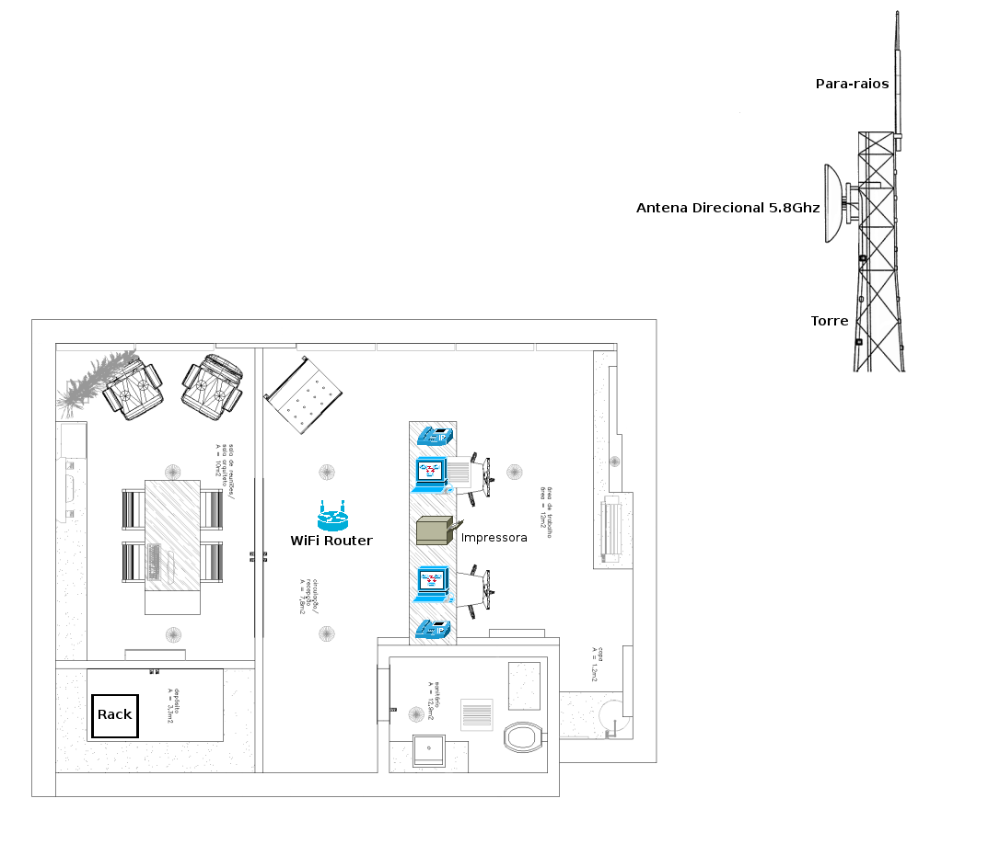

**Figura 1 – Planta baixa com respectivos locais de instalação.**

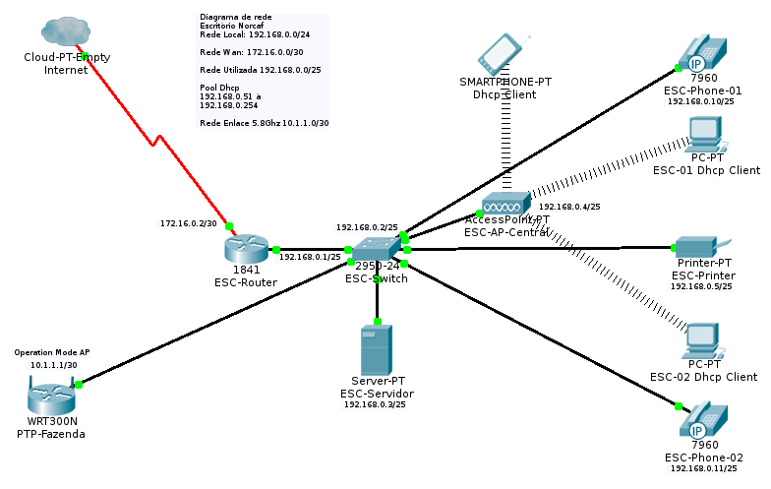

**Figura 2 – Planta Lógica Rede Escritório.**

# A análise da planta baixa da fazenda nos permitiu verificar a necessidade de mais de um ponto de acesso para poder cobrir toda a área solicitada. Além de cobrir toda a residência internar foi solicitado à necessidade da abrangência da parte externa ao redor da piscina e área de lazer. No interior da casa utilizamos dois pontos de acesso configurados em 2.4Ghz canal 1em 40Mhz para um melhor desempenho e largura de banda.

# Para cobertura da parte externa da residência utilizamos uma antena omni junto a torre onde se encontra a antena de 5.8Ghz. A omni foi configurada para utilizar canal de 40Mhz em 2.4Ghz utilizando o canal 11 para evitar interferência com a rede interna. Os canais das redes 2.4Ghz foram selecionados de forma que não ocorram sobreposição de canal tornando assim a rede mais estável e com uma melhor performance. Abaixo podemos verificar a planta baixa com os respectivos locais onde serão instalados os equipamentos e planta lógica.

# 

**Figura 3 – Planta baixa com respectivos locais de instalação.**

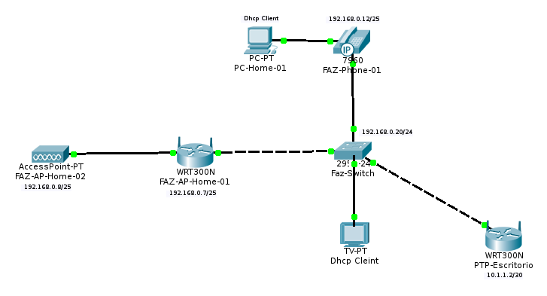

**Figura 4 – Planta Lógica Rede Fazenda**